今日动态 2026.4.30
晨间来园篇：
今天大部分孩子能在8：15到班，很棒！
集体活动篇一：科学活动《我的手和同伴的手》
这是一节探索类型的科学活动。每个人手的外部特征看似相同，但仔细观察，却能发现许多不同之处：大小、掌纹、血管清晰度、粗细、颜色、指甲（包括上面的小太阳）、指纹、汗毛等。本次活动在对比观察的基础上，鼓励孩子们采取多种方法来观察，如看一看、摸一摸等来比较自己的手与同伴手的不同，并能用记录的方法记录手的特征，学会有序地观察手。
张雨歆、孙明祺、蔡铭泽、卢文汐、董奂廷、吴颀、蔡铭豪、程梓轩、贾依依、粱礼煊、李若伊、何安瑾、王兴诚、黄铭宇、夏我杺、肖茗皓、陆一诺、衣佳欢、季千予、徐菲梵、陈语垚、龚奕欣、陆俊阳能进一步了解手的特征，激起观察、探索手的兴趣，在有序观察、比较的基础上，发现并记录自己的手与同伴手的不同。
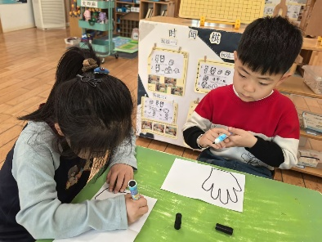 | 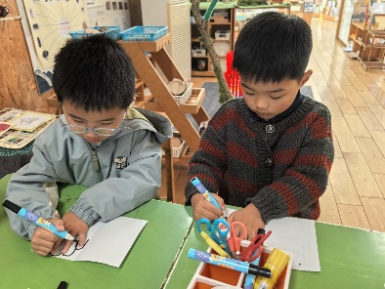 | 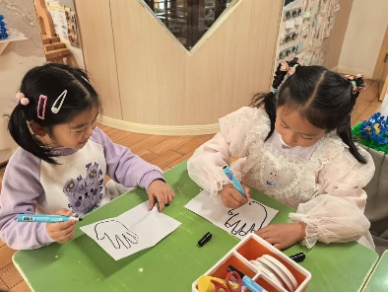

区域游戏篇：
本主题是“我要上小学”，区域游戏中我们投放了很多与幼小衔接相关的游戏材料，孩子们通过游戏感知小学生活，深化游戏品质，在游戏过后我们组织游戏分享交流，孩子们互相分享游戏经验，解决游戏难题，相信孩子们在新学期能够获得更多的区域游戏经验，为上小学做好充足的准备！
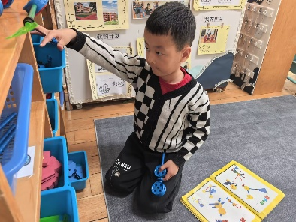 | 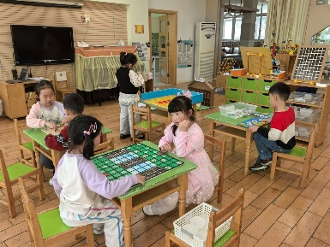 | 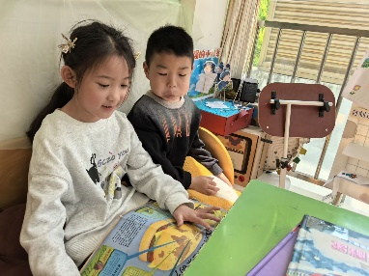
万能工匠区：小车 | 益智区：自制小学游戏 | 阅读区：阅读游戏
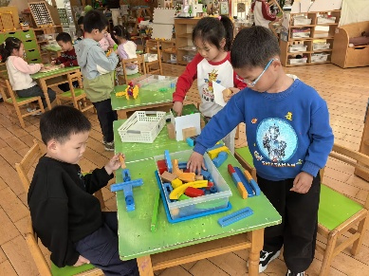 | 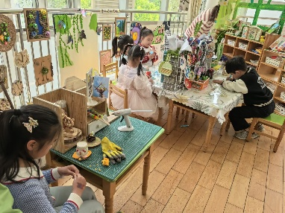 | 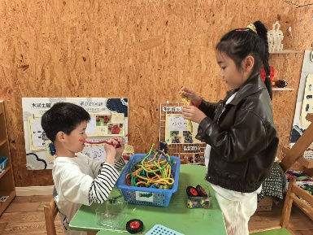
科探区：投石器制作、轨道 | 美工区：粘土、绘画、手工 | 桌面建构：扭扭棒
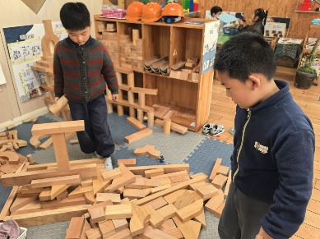 | 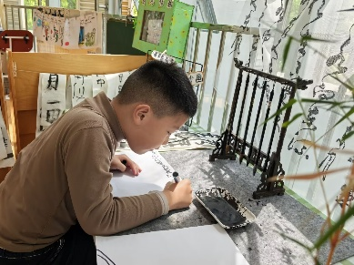
地面建构：轨道滑坡 | 读写区
生活活动篇：
1.点心情况
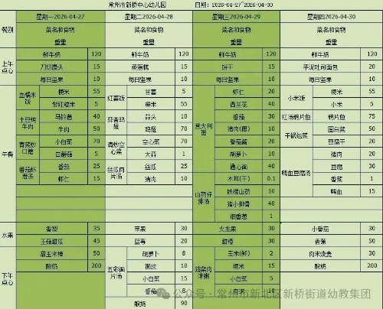
今天的上午点心是牛奶、芋泥土司面包和坚果。
下午点心是烧卖和酸奶，水果是番茄和香蕉。
2.午餐情况
午餐是小米饭、红汤鸦片鱼、干锅包菜和鸭血豆腐汤，孩子们能根据自己的情况盛相应分量的食物，在摄入营养的同时注重饮食安全！
3.午睡情况
今天大部分小朋友能在12：50前睡着，非常棒哦！个别孩子入睡较晚。
家长寄语：
1.五一假期安排，请家长们关注群内信息。
2.动态上的照片，仅作为老师观察时的随拍，并不是所有孩子的照片都会呈现，家长可重点关注孩子的各项能力发展情况。

